湿气过多和霉菌控制指南
环境保护局表示，控制霉菌生长的最佳方法是：控制湿气！

您是否租房住？

小心霉菌！

霉菌会在环境中自然产生。房屋内外都可能有霉菌。对于某些人来说，接触霉菌会导致鼻塞、气喘、眼睛发红、流泪甚至皮肤瘙痒等症状。过敏和哮喘患者可能会出现更严重的症状，如呼吸困难。

如果存在霉菌问题，也就意味着存在湿气过多的问题。预防霉菌的最好办法就是控制湿气。请与房东合作，帮助识别和控制湿气过多，并防止家中发霉。
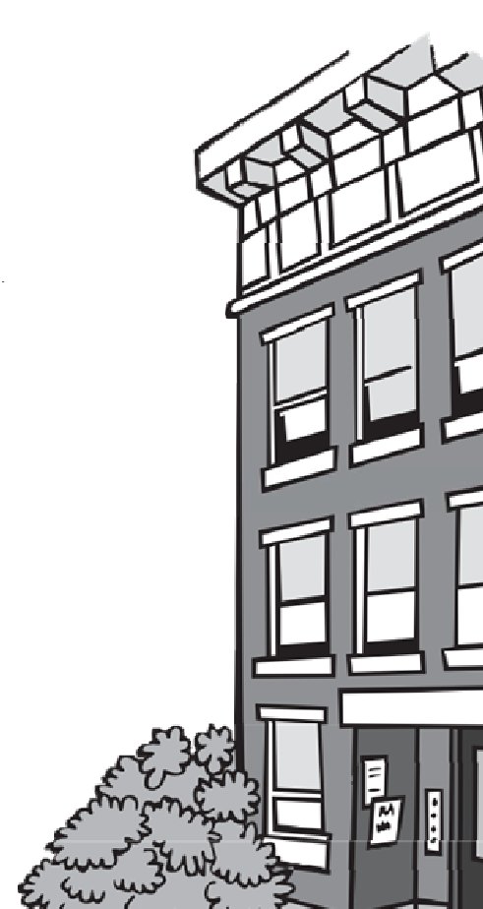

求助 我家里有霉菌！
- 如果您能看到霉菌，请立即联系房东。
- 如果您发现了导致湿气过多的问题，如水管漏水、屋顶漏水或通风不良导致冷凝水，请告诉房东，以便房东解决问题。
- 想要消除霉菌滋生并防止其复发，房主必须首先解决潮湿的源头。
- 一旦解决了潮湿的源头，房主就可以清除霉菌并清洁该区域。
- 地毯、天花板瓷砖和其他无法彻底清洁及干燥的物品应予以更换。
- 如果霉菌复发，那么房东就需要找到长期解决方案来控制湿气过多，比如在浴室安装换气扇或在地下室安装除湿机。
- 如果您已经尽了自己的责任，但房主却没有，请致电当地卫生部门，要求进行房屋检查。
有关家中霉菌和哮喘预防的更多信息，请访问：
- 环境保护局： https://www.epa.gov/mold/brief-guide-mold-moisture-and-your-home
- 疾病控制与预防中心：https://www.cdc.gov/mold/faqs.htm
- 公共卫生部哮喘计划：http://www.mass.gov/service-details/about-the-asthma- prevention-and-control-program

什么是霉菌检查？
您有权致电当地卫生部门要求进行检查。 霉菌检查是一种目视检查，目的是判断湿气是否过多以及是否存在霉菌。卫生检查员不会采集环境样本或检测霉菌。您可以带检查员去看霉菌的位置。如果检查员看到明显的霉菌或导致湿气过多的情况，那么他们会对房东提出警告并责令改正。卫生部门不会责令房东进行霉菌检测。

我应该进行霉菌检测吗？
- 针对霉菌的安全和不安全水平 ，目前尚没有联邦或州的标准。
- 不建议进行环境采样。可见的霉菌必须清理干净。您不需要知道家中霉菌的数量或种类，就可以要求房东解决问题并进行清理。
- 如果您选择进行霉菌检测，请考虑以下几点：
  - 霉菌是环境的一部分，我们不可能清除所有室内霉菌和霉菌孢子。如果没有湿气，霉菌孢子就不会生长，这就是为什么卫生检查的重点是湿气过多。
  - 当地卫生检查员不能仅凭霉菌检测结果来责令房东改正。
  - 当地卫生检查员不能责令房东报销您的检测费用。

如何帮助控制家中的湿气？
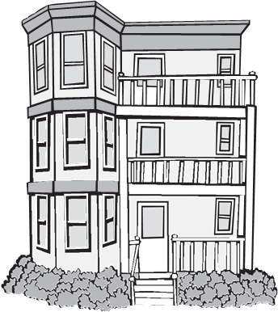

- 擦干厨房里的水，并在沐浴后擦干浴室台面和浴室地板。
- 做饭时，尤其是煮食物时，使用炉灶上方的换气扇。
- 不要将湿毛巾、衣服和浴垫长时间放在周围。
- 保持家中清洁，尤其是水槽、淋浴间和浴缸，以防止霉菌滋生。
- 淋浴时在浴室使用换气扇或打开窗户，防止湿气积聚。洗完后保持风扇运转，并打开门和/或窗户一小会儿，让水蒸气排出。
- 如果家中有植物，请喷水浇灌。不要让水洒到地板上或静置在植物下面的托盘里。
- 如果水或任何液体洒在地毯上，请清理干净并彻底擦干。
- 如果地下室潮湿，不要在地下室存放纸箱或纸张。请使用塑料桶。
- 如果您家或地下室潮湿，请向房东索要除湿机，帮助消除空气中的湿气。

霉菌清理：
- 如果有大量明显的霉菌，或者霉菌由管道问题、洪水、污水泄漏或倒灌引起，那么房东应考虑聘请专业人员找出问题所在，进行维修并清理霉菌。
- 一些管道或暖通空调系统的维修可能需要有执照的承包商，但霉菌清理则不需要。
- 维修必须保证质量和安全，并且必须清理维修产生的灰尘和碎片。

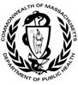  麻省公共卫生部气候与环境健康局 | 社区卫生计划 (CSP) 电话：1-617-624-5757  TTY： 1-617-624-5286  电子邮件：communitysanitation@mass.gov www.mass.gov/community-sanitation

